**МИНОБРНАУКИ РОССИИ**

**Санкт-Петербургский государственный**

**электротехнический университет**

**«ЛЭТИ» им. В.И. Ульянова (Ленина)**

**Кафедра ТОР**

**отчет**

**по лабораторной работе № 1**

**по дисциплине ЦОС**

**по теме: «ДИСКРЕТНЫЕ СИГНАЛЫ»**

|  |  |  |
| --- | --- | --- |
| Студентки гр. 2105 |  | Городчанина С.Н  Левонюк А.С. |
| Преподаватель |  | Мочешников А.С. |

Санкт-Петербург

2025

Лабораторная работа 1. Дискретные сигналы

Цель:

* Знакомство со средой MATLAB.
* Формирование и построение графика кусочно-линейного дискретного сигнала.
* Расчет и построение графика спектра дискретного сигнала.
* Расчет и построение графика аналогового сигнала, восстановленного по дискретным отсчетам в соответствии с теоремой Котельникова.

Выполнение работы

Вариант 12

1. Исходные параметры

Fd=3;

T1=6;

T2=10;

Ts=1/Fd;

U1=4;

U2=4;

U3=8;

U4=0;

1. Расчет необходимых значений и параметров

x1=0:(Ts):T1; % Расчет значений отсчетов первого фрагмента сигнала

y1=(U2-U1)/T1*x1+U1;

x2=T1+Ts:(Ts):T2; % Расчет значений отсчетов второго фрагмента сигнала

y2=(U4-U3)/(T2-T1)*x2+U3-T1*(U4-U3)/(T2-T1);

y=[y1,y2]; % объединение значений на 2-х участках в один вектор

x=[x1,x2];

k=0:1:length(x)-1; % формирование вектор-строки номеров отсчетов

k=k.'; % Транспонирование строки номеров отсчетов в столбец

w=-pi:(2*pi/500):pi; % Вектор-строка равномерно расположенных частот для расчета спектра

M=k*w; % Формирование матрицы попарных произведений значений k и w

M=M*-1j; % Получение показателя комплексной экспоненты

M=exp(M); % Вычисление значений комплексной экспоненты

M=x*M; % Получение вектор-строки значений спектра, рассчитанных для М частот из вектора w

f=Fd*w/(2*pi); % Расчет значений линейной частоты

Am=abs(M); % Расчет значений амплитудного спектра сигнала

Fm=angle(M); % Расчет значений фазового спектра сигнала

Uw=unwrap(Fm); % Устранение скачков фазы

1. Восстановление сигнала

t=0-5*Ts:(Ts/10):T2+5*Ts; % Формирование вектора моментов времени для расчета восстановленного сигнала

sc=zeros(1,length(t)); % Заполненная нулями заготовка для вектора значений восстановленного сигнала

s=zeros(1,length(t));

pt=pi/Ts;

ptt=1/Ts;

for k=0:length(k)-1;

sc=sc+y(k+1).*(sinc(ptt*(t-k*Ts))); % Восстановленный сигнал с использование средств Matlab (sinc)

s=s+y(k+1).*(sin(pt*(t-k*Ts))./(pt*(t-k*Ts))); % Восстановленный сигнал без использования функции sinc

end

1. Построение графиков

subplot(3,2,1), plot(x,y), grid on

hold on;

stem(x,y);

xlabel('t, мc')

ylabel('U, В')

legend('Аналоговый сигнал','Дискретный сигнал');

subplot(3,2,3),plot(t,s), grid on

xlabel('t, мc')

ylabel('U, В')

legend('Восстановленный сигнал');

subplot(3,2,5), plot(t,sc), grid on

xlabel('t, мc')

ylabel('U, В')

legend('Восстановленный сигнал(sinc)');

subplot(3,2,2),plot(f,Am), grid on

xlabel('w, рад/c')

ylabel('Am, В')

legend('Амплитудный спектр');

subplot(3,2,4), plot(f,Fm), grid on

xlabel('w, рад/c')

ylabel('Fm, рад')

legend('Фазовый спектр');

subplot(3,2,6), plot(f,Uw), grid on

xlabel('w, рад/c')

ylabel('Fm, рад')

legend('Фазовый спектр без скачка на 2pi');

figure;

hold on;

stem(x,y);

plot(x,y,t,s,t,sc), grid on

xlabel('t, мc')

ylabel('U, В')

legend('Дискретный сигнал','Аналоговый сигнал','Восстановленный сигнал ', 'Восстановленный сигнал(sink)');

1. Графики



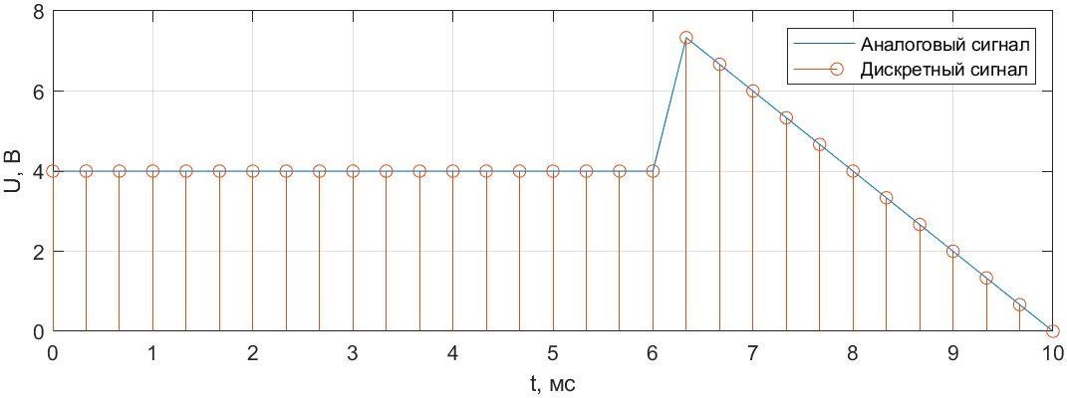

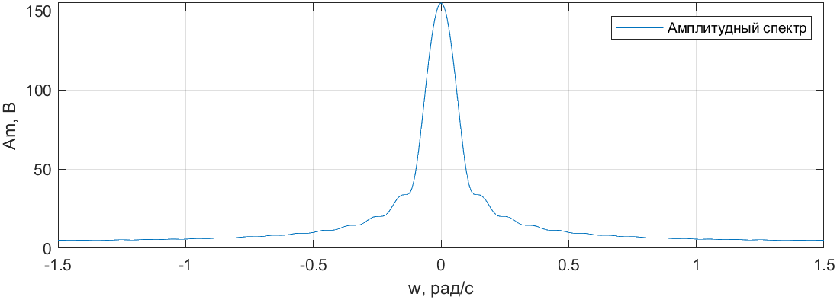

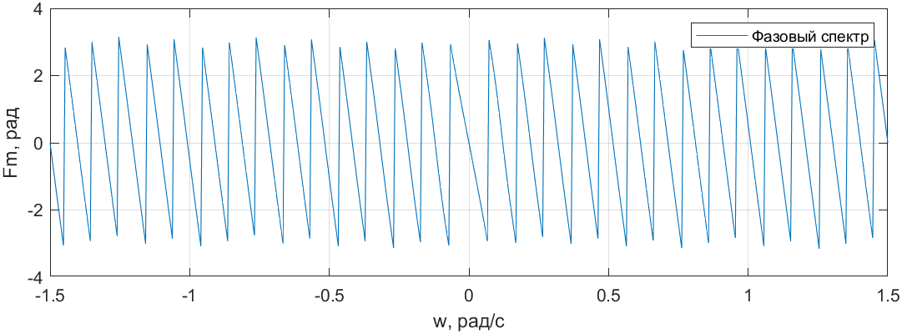

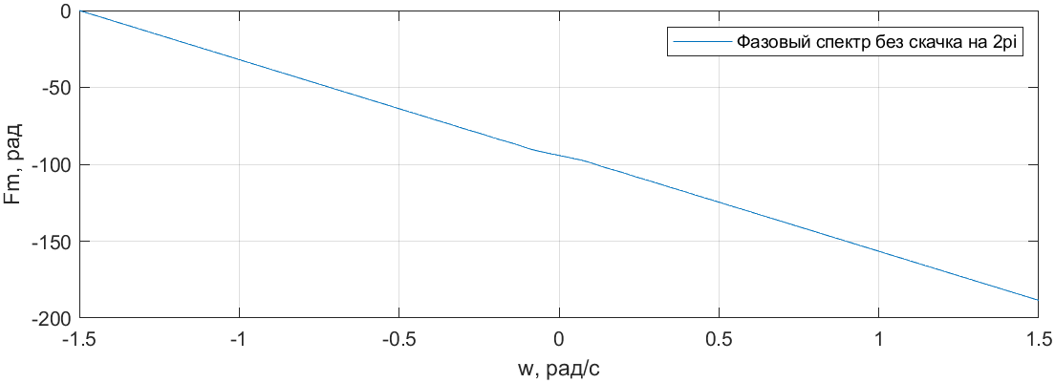

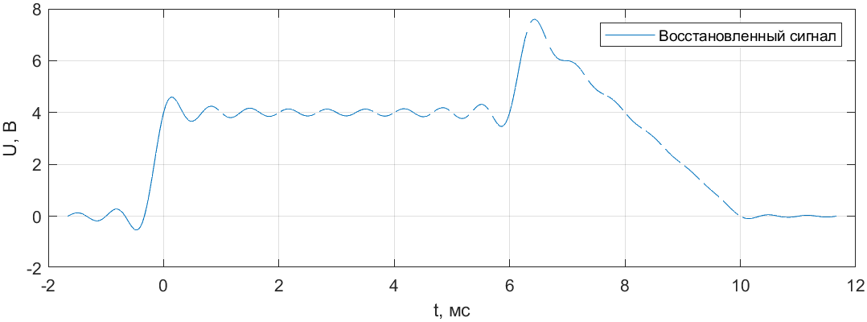

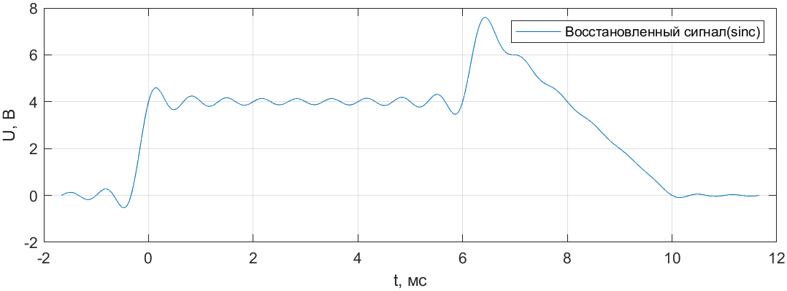

Вывод:

В ходе выполнения лабораторной работы, мы ознакомились со средой программирования MATLAB. С её помощью были построены графики аналогового, дискретного, восстановленного сигналов, а также фазовый и амплитудный спектры.